**Администрация Назрановского муниципального района**  Приложение

к Постановлению

Назрановского муниципального района

№ 153 от 26.12.2023г.

**ОТДЕЛ ЭКОНОМИКИ, ПРОГНОЗИРОВАНИЯ И ТОРГОВЛИ**

**СХЕМА РАЗМЕЩЕНИЯ РЕКЛАМНЫХ КОНСТРУКЦИЙ**

**НА ТЕРРИТОРИИ НАЗРАНОВСКОГО МУНИЦИПАЛЬНОГО РАЙОНА**

**РЕСПУБЛИКИ ИНГУШЕТИЯ**

**с.п. Экажево, 2023 г.**

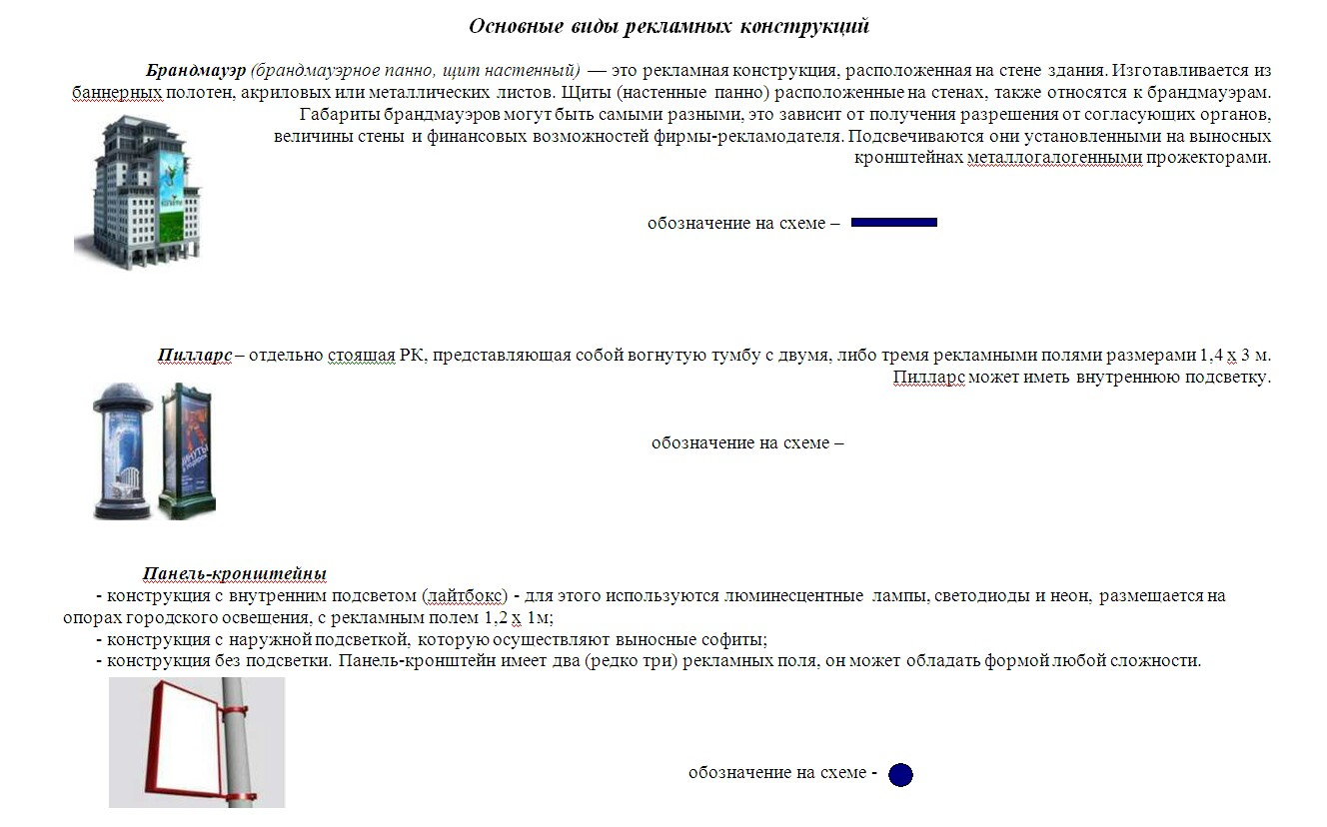

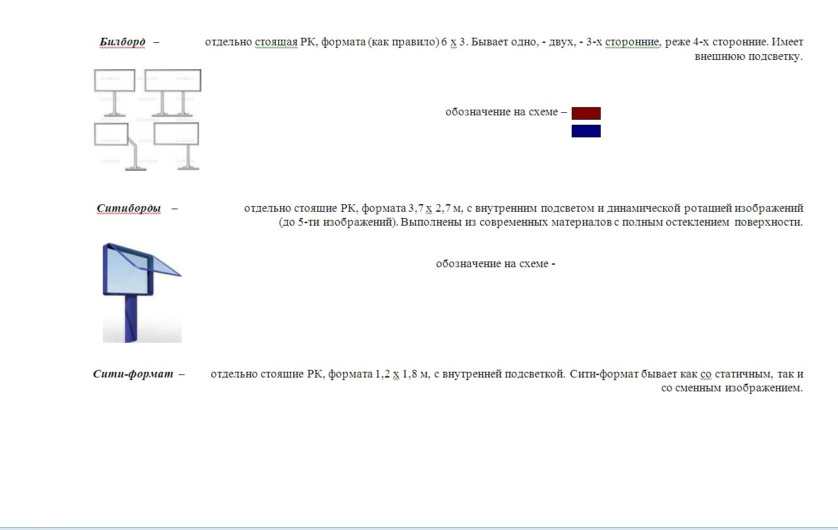

**Перечень**

**рекламных конструкций существующих и проектируемых на территории**

**Назрановского муниципального района, с привязкой к местности**

|  |  |  |  |  |  |  |  |  |
| --- | --- | --- | --- | --- | --- | --- | --- | --- |
| **№**  **п/п** | **Место расположения рекламных конструкций** | **Тип РК** | **Площадь информационного поля, кв.м.** | **Технические характеристики рекламных конструкций** | | | | **Примечание** |
| **Исполнение** | **Ширина, м** | **Высота, м** | **Количество сторон, ед.** |
| **с.п. Али-Юрт** | | | | | | | | |
| 1. | с.п. Али-Юрт, ул. И.Зязикова, в 80-100 метрах от ДЮСШ им. Л.Албогачиевой | Билборд | 36 | Щитовая без подсветки | 6.00 | 3.00 | 2 | Существующий |
| **с.п. Барсуки** | | | | | | | | |
| 2. | с.п. Барсуки, ул. И.Зязикова, вблизи почтового отделения и футбольного мини-поля ГБОУ СОШ № 1 | Билборд | 36 | Щитовая без подсветки | 6.00 | 3.00 | 2 | Существующий |
| **с.п. Гази-Юрт** | | | | | | | | |
| 3. | с.п. Гази-Юрт, ул. Угурчиевых, примерно в 30 м от ФАД М-29 «Кавказ» | Билборд | 36 | Щитовая без подсветки | 6.00 | 3.00 | 2 | Существующий |
| **с.п. Долаково** | | | | | | | | |
| 4. | с.п. Долаково, угол улиц Кулбужева и Кусиева | Билборд | 36 | Щитовая без подсветки | 6.00 | 3.00 | 2 | Существующий |
| 5. | с.п. Долаково, угол улиц Зязикова и Манкиева | Билборд | 10,26 | Щитовая без подсветки | 2.70 | 1.90 | 1 | Существующий |
| 6. | с.п. Долаково, угол улиц Зязикова и Дахкильгова | Билборд | 36 | Щитовая без подсветки | 6.00 | 3.00 | 2 | Планируемый |
| **с.п. Кантышево** | | | | | | | | |
| 7. | с.п. Кантышево, угол улиц Джабагиева и Свободы | Билборд | 36 | Щитовая без подсветки | 6.00 | 3.00 | 2 | Существующий |
| 8. | с.п. Кантышево, угол улиц Джабагиева и Картоева | Билборд | 36 | Щитовая без подсветки | 6.00 | 3.00 | 2 | Планируемый |
| **9. с.п. Плиево** | | | | | | | | |
| 10. | с.п. Плиево, ул. Грозненская, вблизи ГБОУ СОШ №4 | Билборд | 36 | Щитовая без подсветки | 6.00 | 3.00 | 2 | Планируемый |
| 11. | с.п. Плиево, ул. С.Осканова, вдлизи ж/д переезда | Брандмауэр | 15 | Из баннерных полотен с подсветкой | 5.00 | 3.00 | 1 | Планируемый |
| **с.п. Сурхахи** | | | | | | | | |
| 12. | с.п. Сурхахи, ул. Т.Аушева, примерно в 70 метрах от а/д с.Экажево - с.Галашки | Билборд | 36 | Щитовая без подсветки | 6.00 | 3.00 | 2 | Существующий |
| 13. | с.п. Сурхахи, ул. Т.Аушева, примерно в 150 метрах от а/д с.Экажево - с.Галашки | Билборд | 36 | Щитовая без подсветки | 6.00 | 3.00 | 2 | Планируемый |
| **с.п. Экажево** | | | | | | | | |
| 14. | с.п. Экажево, угол улиц Джабагиева и Оздоева | Билборд | 36 | Щитовая без подсветки | 6.00 | 3.00 | 2 | Существующий |
| 15. | с.п. Экажево, угол улиц Джабагиева и Т.Экажева  (по генплану  пер. Яндиева) | Билборд | 36 | Щитовая без подсветки | 6.00 | 3.00 | 2 | Существующий |
| 16. | с.п. Экажево, угол улиц Джабагиева и С.Осканова | Билборд | 36 | Щитовая без подсветки | 6.00 | 3.00 | 2 | Планируемый |
| 17. | С.п. Экажево, а/д Магас – Назрань,  06:04:0000004:2655 | Билборд | 36 | Щитовая без подсветки | 6.00 | 3.00 | 2 | Планируемый |
| 18. | С.п. Экажево, а/д Магас – Назрань,  06:04:0000004:2664 | Билборд | 36 | Щитовая без подсветки | 6.00 | 3.00 | 2 | Планируемый |
| 19. | С.п. Экажево, а/д Магас – Назрань,  06:04:0000004:2656 | Билборд | 36 | Щитовая без подсветки | 6.00 | 3.00 | 2 | Планируемый |
| 20. | С.п. Экажево, а/д Магас – Назрань,  06:04:0000004:2658 | Билборд | 36 | Щитовая без подсветки | 6.00 | 3.00 | 2 | Планируемый |
| 21. | С.п. Экажево, а/д Магас – Назрань,  06:04:0000004:2654 | Билборд | 36 | Щитовая без подсветки | 6.00 | 3.00 | 2 | Планируемый |
| 22. | С.п. Экажево, а/д Магас – Назрань,  06:04:0000004:2666 | Билборд | 36 | Щитовая без подсветки | 6.00 | 3.00 | 2 | Планируемый |
| 23. | С.п. Экажево, а/д Магас – Назрань,  06:04:0000004:2657 | Билборд | 36 | Щитовая без подсветки | 6.00 | 3.00 | 2 | Планируемый |
| 24. | С.п. Экажево, а/д Магас – Назрань,  06:04:0000004:2662 | Билборд | 36 | Щитовая без подсветки | 6.00 | 3.00 | 2 | Планируемый |
| 25. | С.п. Экажево, а/д Магас – Назрань,  06:04:0000004:2661 | Билборд | 36 | Щитовая без подсветки | 6.00 | 3.00 | 2 | Планируемый |
| 26. | С.п. Экажево, а/д Магас – Назрань,  06:04:0000004:2653 | Билборд | 36 | Щитовая без подсветки | 6.00 | 3.00 | 2 | Планируемый |
| 27. | С.п. Экажево, а/д Магас – Назрань,  06:04:0000004:2652 | Билборд | 36 | Щитовая без подсветки | 6.00 | 3.00 | 2 | Планируемый |
| **с.п. Яндаре** | | | | | | | | |
| 28. | с.п. Яндаре, а/д г.Карабулак – с.Яндаре (мкр. «Новый»), примерно в 50 м от ФАД Р-217 «Кавказ» | Билборд | 36 | Щитовая без подсветки | 6.00 | 3.00 | 2 | Существующий |
| 29. | с.п. Яндаре, по ФАД Р-217 «Кавказ» при повороте на ул. Мальсагова | Билборд | 36 | Щитовая без подсветки | 6.00 | 3.00 | 2 | Существующий |
| 30. | с.п. Яндаре, а/д г.Карабулак – с.Яндаре (мкр. «Новый») | Билборд | 36 | Щитовая без подсветки | 6.00 | 3.00 | 2 | Существующий |
| 31. | с.п. Яндаре, а/д г.Карабулак – с.Яндаре (мкр. «Новый») | Билборд | 36 | Щитовая без подсветки | 6.00 | 3.00 | 2 | Существующий |
| 32. | с.п. Яндаре, а/д г.Карабулак – с.Яндаре (мкр. «Новый») | Билборд | 36 | Щитовая без подсветки | 6.00 | 3.00 | 2 | Существующий |
| 33. | с.п. Яндаре, а/д г.Карабулак – с.Яндаре (мкр. «Новый») | Билборд | 36 | Щитовая без подсветки | 6.00 | 3.00 | 2 | Существующий |
| 34. | с.п. Яндаре, а/д г.Карабулак – с.Яндаре, при въезде в мкр. «Новый» | Панель-кронштейн | не более – 2,25 м | с внутренней подсветкой | 1.50 | 1.50 | 2 | Планируемый |
| 35. | с.п. Яндаре, вдоль ФАД Р-217 «Кавказ»  06:04:0000003:1142 | Билборд | 36 | Щитовая без подсветки | 6.00 | 3.00 | 2 | Планируемый |
| 36. | с.п. Яндаре, вдоль ФАД Р-217 «Кавказ»  06:04:0000003:1143 | Билборд | 36 | Щитовая без подсветки | 6.00 | 3.00 | 2 | Планируемый |
| 37. | с.п. Яндаре, вдоль ФАД Р-217 «Кавказ»  06:04:0000003:2663 | Билборд | 36 | Щитовая без подсветки | 6.00 | 3.00 | 2 | Планируемый |

**СХЕМА**

**существующей рекламной конструкции на территории с.п. Али-Юрт**

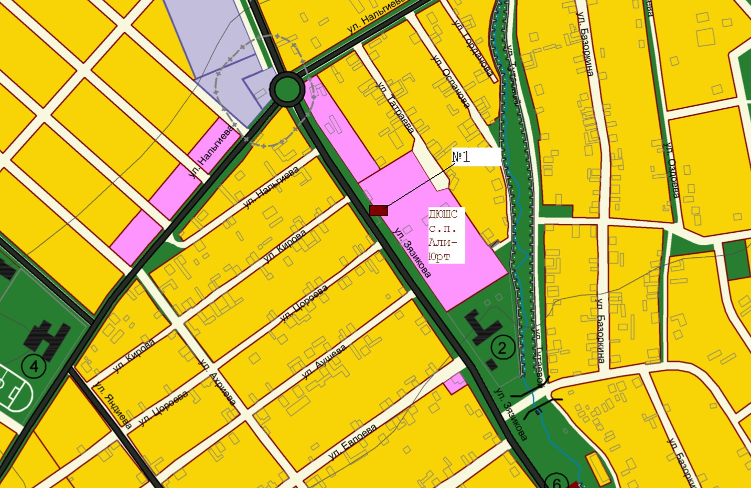

- существующая РК (билборд)

Количество сторон – 2

Площадь информационного поля – 36 кв.м.

**СХЕМА**

**существующей рекламной конструкции на территории с.п. Барсуки**

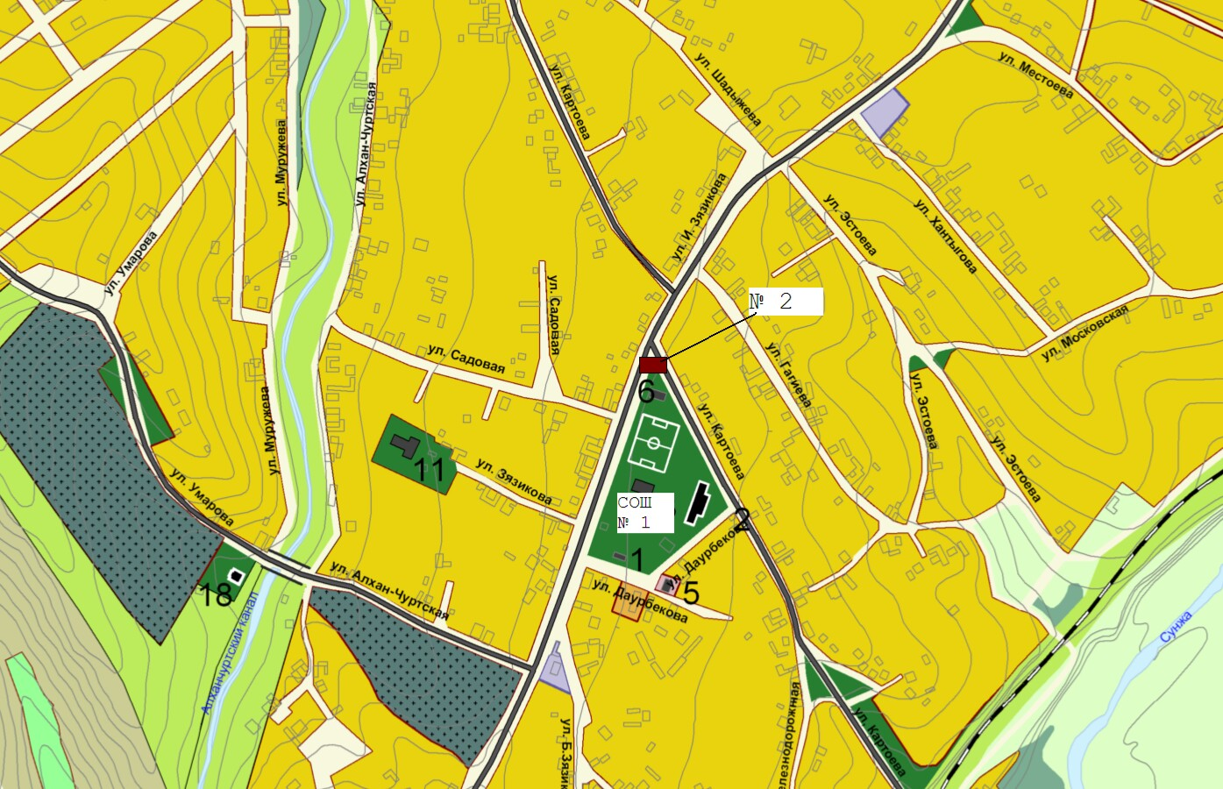

- существующая РК (билборд)

Количество сторон – 2

Площадь информационного поля – 36 кв.м.

**СХЕМА**

**существующей рекламной конструкции на территории с.п. Гази-Юрт**

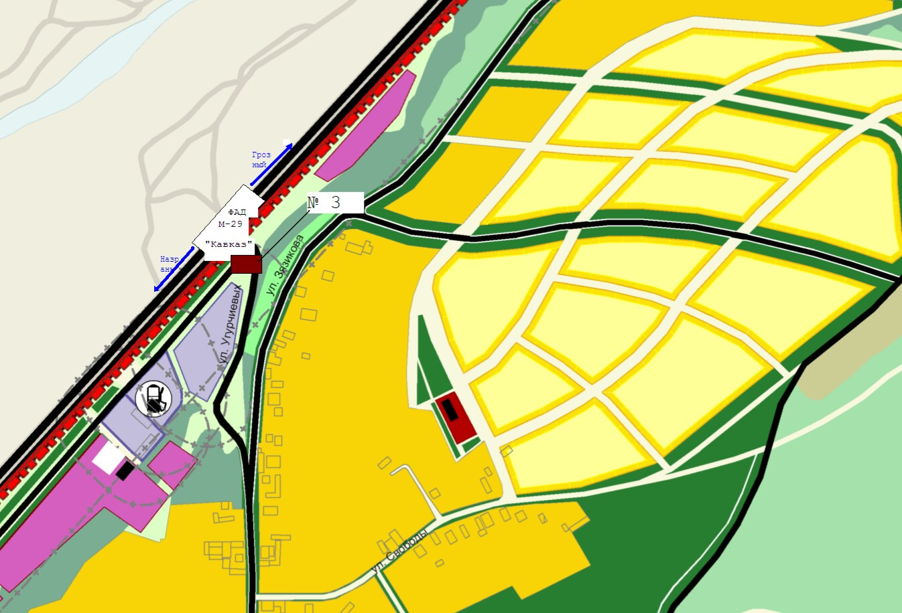

- существующая РК (билборд)

Количество сторон – 2

Площадь информационного поля – 36 кв.м.

**СХЕМА**

**существующих и проектируемых рекламных конструкций на территории**

**с.п. Долаково**

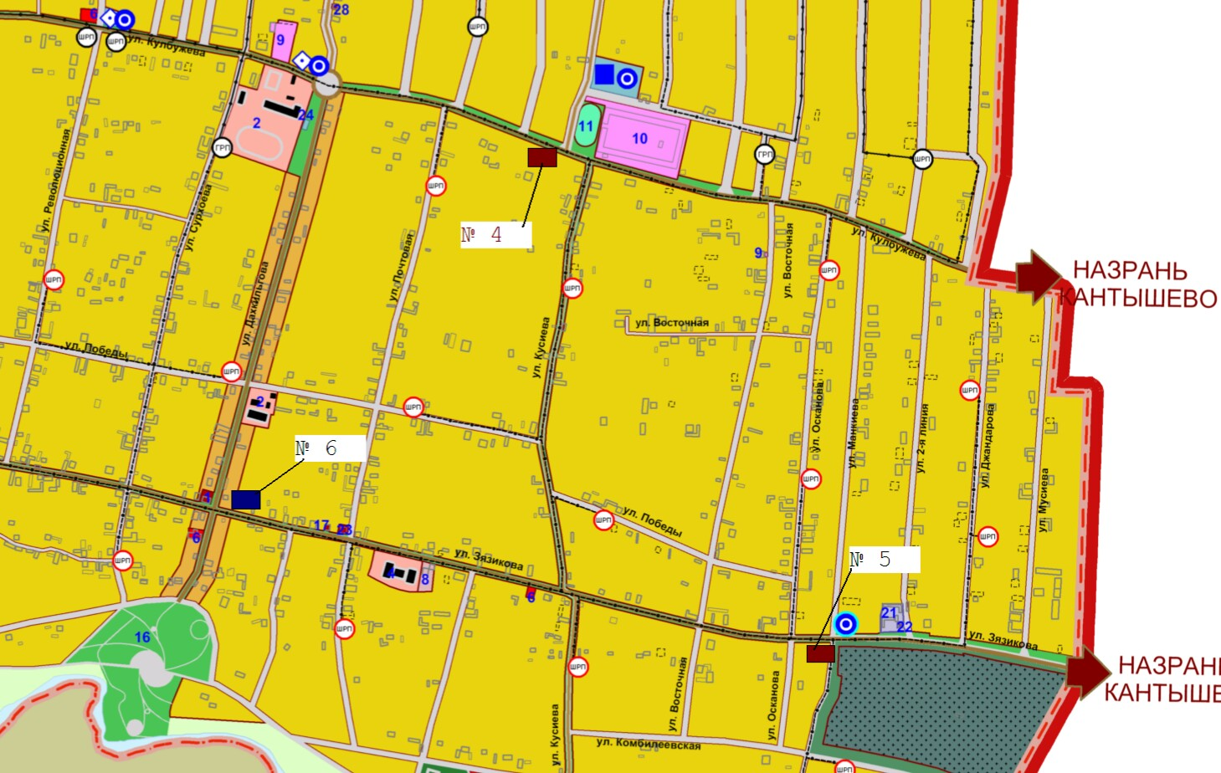

- существующая РК (билборд)

Количество сторон – 2

Площадь информационного поля – 36 кв.м.

- планируемая РК (билборд)

Количество сторон – 2

Площадь информационного поля – 36 кв.м.

**СХЕМА**

**существующих и проектируемых рекламных конструкций на территории**

**с.п. Кантышево**

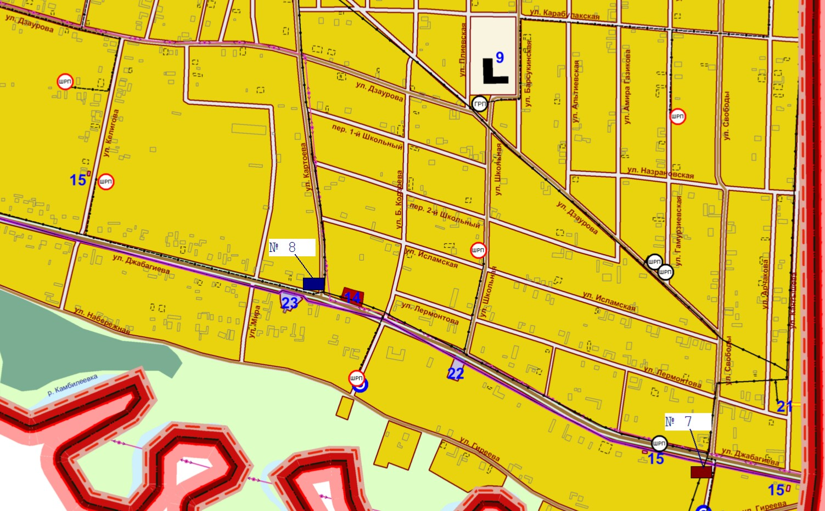

- существующая РК (билборд)

Количество сторон – 2

Площадь информационного поля – 36 кв.м.

- планируемая РК (билборд)

Количество сторон – 2

Площадь информационного поля – 36 кв.м.

**СХЕМА**

**существующих и проектируемых рекламных конструкций на территории**

**с.п. Плиево**

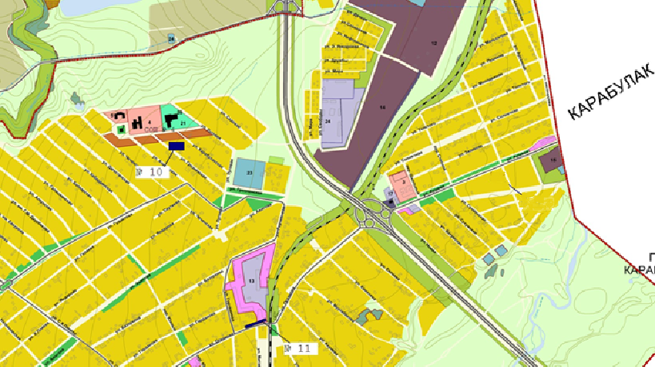

- планируемая РК (билборд)

Количество сторон – 2

Площадь информационного поля – 36 кв.м.

- проектируемая РК (брандмауэр)

Количество сторон – 1

Площадь информационного поля – 15 кв.м.

**СХЕМА**

**существующих и проектируемых рекламных конструкций на территории**

**с.п. Сурхахи**

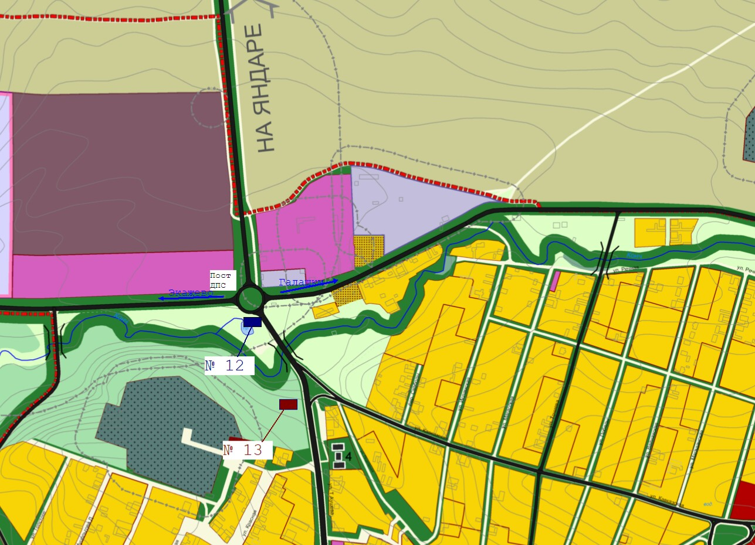

- существующая РК (билборд)

Количество сторон – 2

Площадь информационного поля – 36 кв.м.

- планируемая РК (билборд)

Количество сторон – 2

Площадь информационного поля – 36 кв.м.

**СХЕМА**

**существующих и проектируемых рекламных конструкций на территории**

**с.п. Экажево (1-ая часть)**

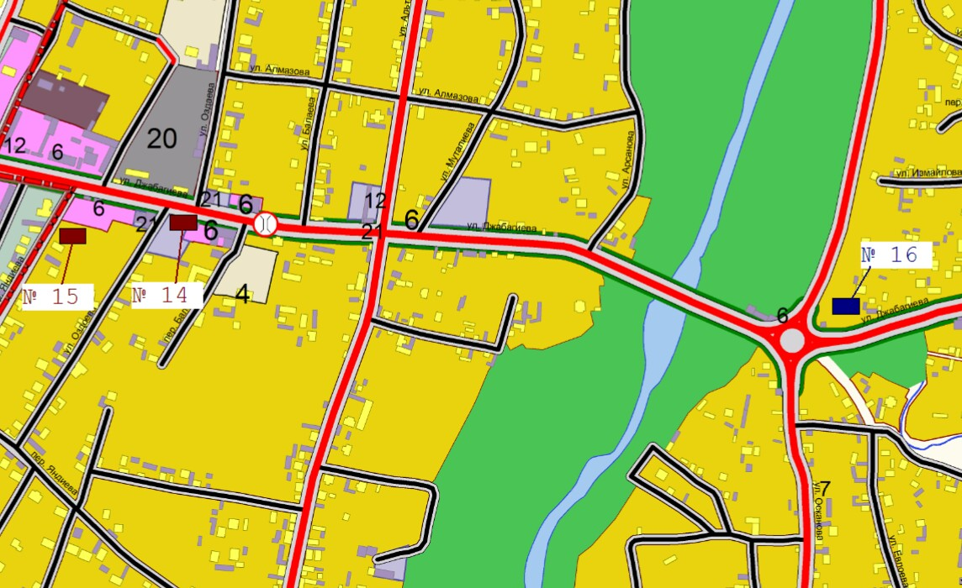

- существующая РК (билборд)

Количество сторон – 2

Площадь информационного поля – 36 кв.м.

- планируемая РК (билборд)

Количество сторон – 2

Площадь информационного поля – 36 кв.м.

**СХЕМА**

**существующих рекламных конструкций на территории**

**с.п. Экажево (2-ая часть)**

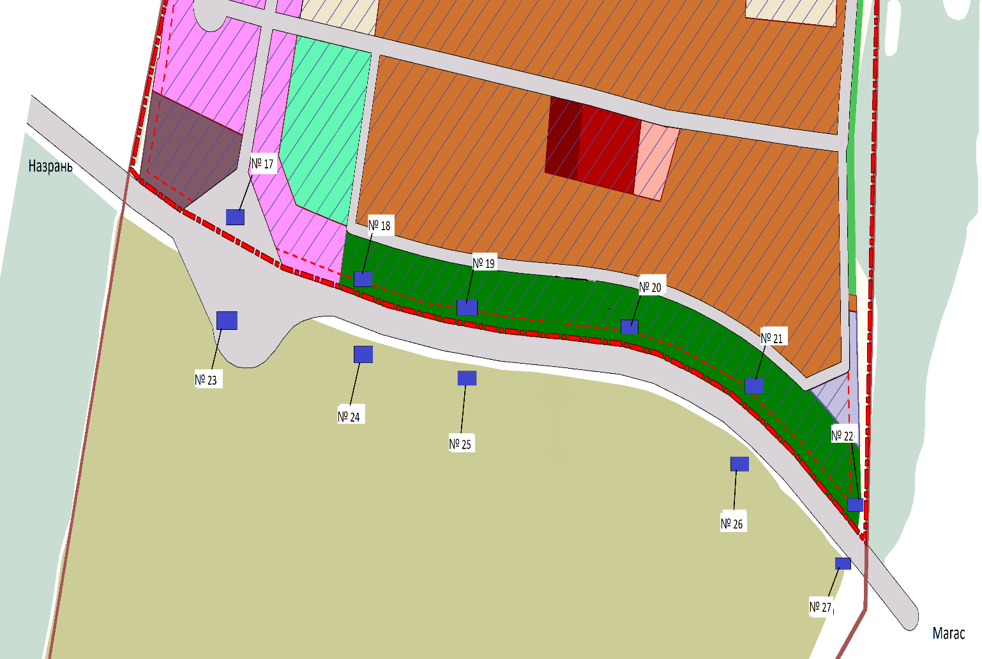

- планируемая РК (билборд)

Количество сторон – 2

Площадь информационного поля – 36 кв.м.

**СХЕМА**

**существующих и проектируемых рекламных конструкций на территории**

**с.п. Яндаре (1-ая часть)**

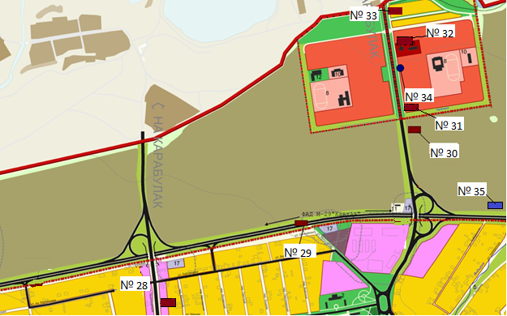

- существующая РК (билборд)

Количество сторон – 2

Площадь информационного поля – 36 кв.м.

- проектируемая РК (панель-кронштейн)

Количество сторон – 2

Площадь информационного поля – 2,25 кв.м.

- планируемая РК (билборд)

Количество сторон – 2

Площадь информационного поля – 36 кв.м.

**СХЕМА**

**существующих и проектируемых рекламных конструкций на территории**

**с.п. Яндаре (2-ая часть)**

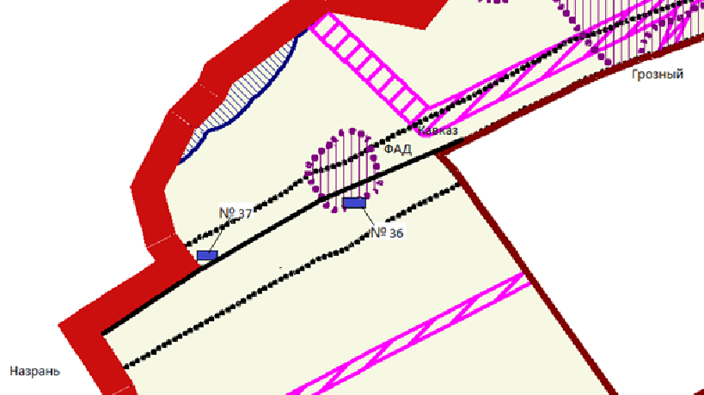

- планируемая РК (билборд)

Количество сторон – 2

Площадь информационного поля – 36 кв.м.